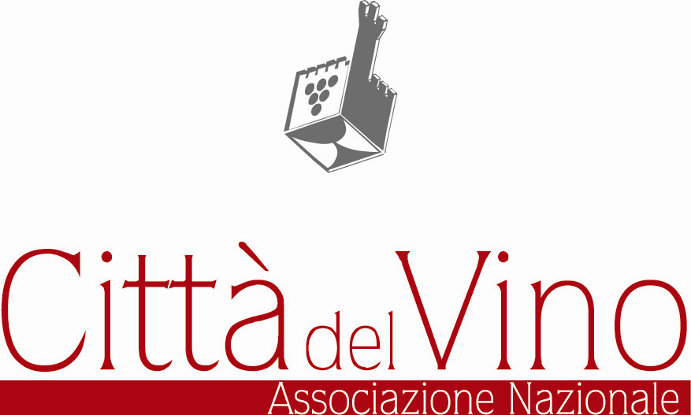  2024
ADESIONE
Da inviare per email a
piscolla@cittadelvino.com e iolepiscolla@cittadelvino.com

entro e non oltre il 10 LUGLIO 2024

COMUNE ⁭ PRO LOCO/SOGG.ATTUATORE di …………………..……….. PROV…………………...…….

VIA …………………………………………CAP……….…… REGIONE …….………………………………...

RESPONSABILE PER CALICI DI STELLE SIG. ……………………….………………………………………..

CELL…………………………….TEL.………….……………...E-MAIL …………………………………………

LE INFORMAZIONI PRESENTI NEL BOX SARANNO PUBBLICATE E DIFFUSE

E’ NECESSARIA DESCRIZIONE INIZIATIVA ABBINATA A CALICI DI STELLE:
(da 250 a 700 battute)

………………………………………………………………………………………………………………………………

………………………………………………………………………………………………………………………………

………………………………………………………………………………………………………………………………

…………………………………………….…………….. DATA ……………………………………………………….

DALLE ORE ………………….……………… ALLE ORE ……………………….……………………………………

LUOGO …………………………………………………………………………………………………………………….

PER INFO SULL’EVENTO TEL. ……………………….……………………………………………………………….

E-MAIL……………………………………………………………………………………………………………………..

- LA QUOTA DI PARTECIPAZIONE PER € 200,00 (non soggetto a ritenuta d’acconto del 4% ai sensi dell’art. 28, comma 2, del D.P.R. 600/73) SARA’ VERSATA ENTRO IL
31 LUGLIO 2024 CON BONIFICO BANCARIO INTESTATO A:

ASSOCIAZIONE NAZIONALE CITTA’ DEL VINO
CHIANTI BANCA – Filiale di Castelnuovo Berardenga IBAN: IT98E0867371800000000440109- CODICE BIC: ICRAITRRIP0

Il Comune/Pro Loco e/o Soggetto attuatore si impegna a comunicare l’elenco delle Cantine partecipanti a Calici di Stelle 2024, con indicazione esplicita delle Cantine aderenti a Movimento Turismo del Vino.

Data ……………………………… Timbro e Firma …………………………

Associazione nazionale cittÀ del vino
Via Massetana Romana 58/B – 53100 SIENA
tel. 0577 353144

